Instituto Superior de Engenharia de Lisboa

Engenharia Informática e de Computadores

Sistema de Multimédia
Primeiro Trabalho Prático

LI41N-LI61N


Autores – Grupo 4:
40602, Sara Sobral
40682, Renato Júnior
40686, Eduardo António

Índice

Desenvolvimento de conclusões 3
Exercício 1 3
Recorrendo à função file_entropy.m 3
Recorrendo à função coder_evaluation.m 6
Exercício 2 7
Recorrendo à função coder_decoder_evaluation.m 7
Exercício 3 8
Exercício 4 9
Regras do sistema de informação 10
Exercício 5 10

Desenvolvimento de conclusões

Exercício 1

Recorrendo à função file_entropy.m
- Obtenha o histograma e analise o seu formato (concentrado ou disperso). Relacione o formato do histograma com o valor de H(X).

Para correr a função file_entropy.m foi realizado um script (ex1ab.m) que chama a função para todos os ficheiros presentes em testFilesSM.zip.
O valor máximo da entropia será sempre 8bit/simb pois por omissão tem 256 bits.

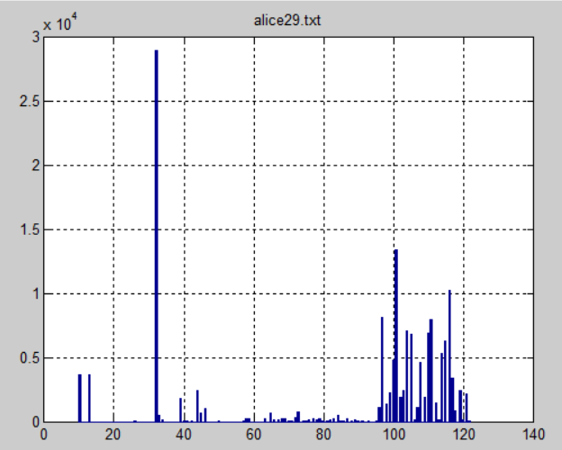
- alice29.txt
0≤H(x)≤log₂(256) (=) 0≤H(x)≤8
Analisando o histograma nota-se uma grande dispersão na ocorrência dos símbolos, sendo o ficheiro analisado de texto, o símbolo ocorrido mais é o “e”.
Existindo uma grande dispersão o valor da entropia estará afastado do seu limite superior.
H(x) = 4.5677 bit/simb

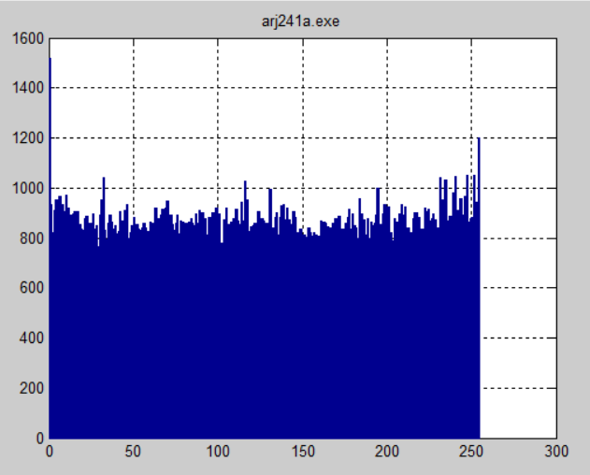

- arj241a.exe
0≤H(x)≤log₂(256) (=) 0≤H(x)≤8
Analisando o histograma nota-se uma grande concentração na ocorrência dos símbolos.
Existindo uma grande concentração no histograma o valor da entropia estará próximo do seu limite superior.
H(x) = 7.9958 bit/simb

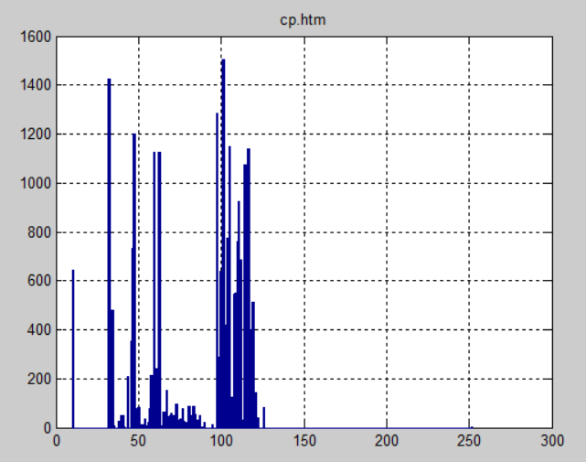
- cp.htm
0≤H(x)≤log₂(256) (=) 0≤H(x)≤8
Só existem ocorrências de símbolos no intervalo [0,125[. Analisando esse intervalo nota-se uma grande dispersão na ocorrência dos símbolos.
Portanto o valor da entropia estará perto da mediana do seu intervalo.
H(x) = 5.2291 bit/simb

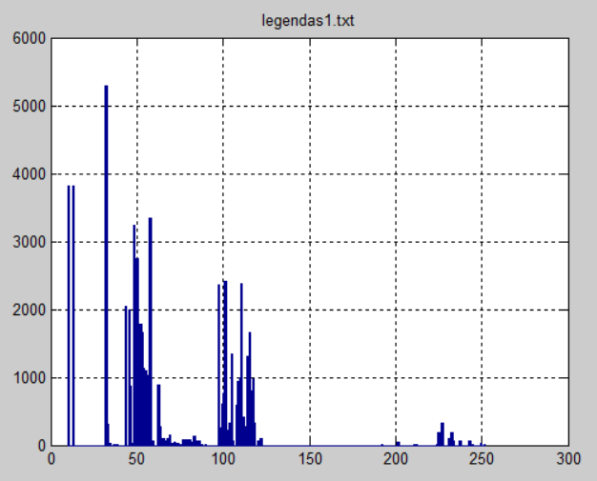
- legendas1.txt
0≤H(x)≤log₂(256) (=) 0≤H(x)≤8
Analisando o histograma nota-se uma grande dispersão, havendo uma maior ocorrência do símbolo “e”, pois este é um ficheiro de texto.
Portanto o valor da entropia estará perto da mediana do seu intervalo.
H(x) = 5.1565 bit/simb

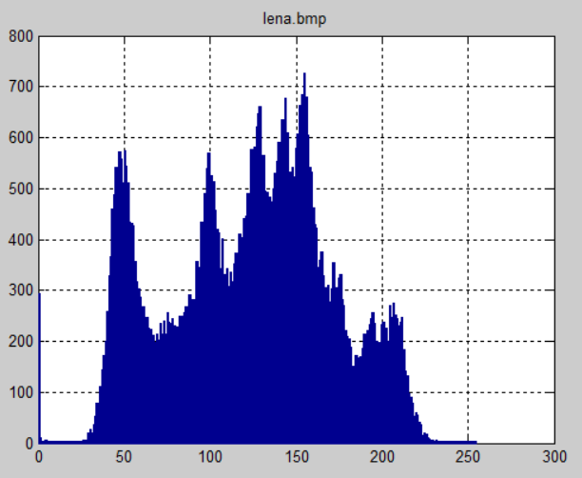
- lena.bmp
0≤H(x)≤log₂(256) (=) 0≤H(x)≤8
Sendo o ficheiro uma imagem haverá maior concentração na ocorrência dos símbolos, pois cada pixel está relacionado com o seu vizinho.
Existindo uma grande concentração no histograma o valor da entropia estará próximo do seu limite superior.
H(x) = 7.4588 bit/simb

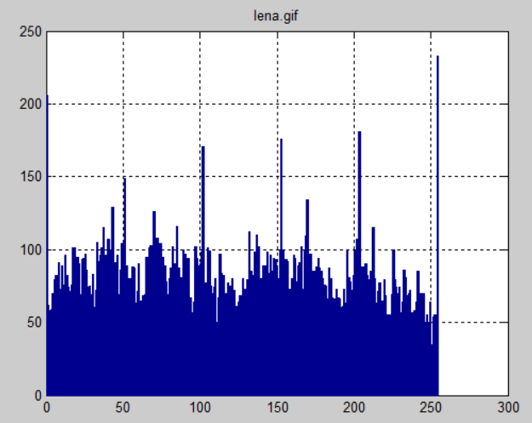
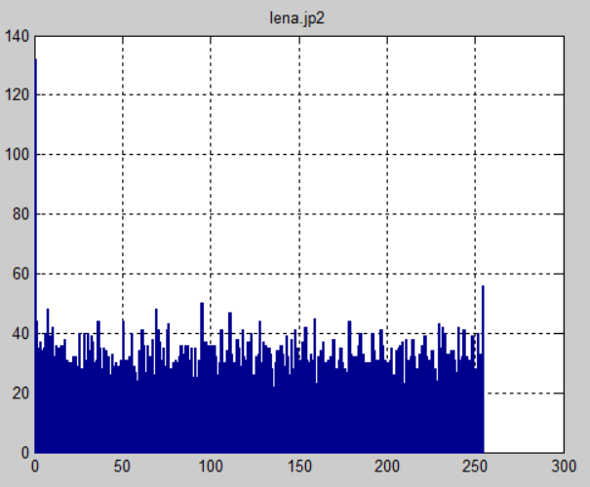
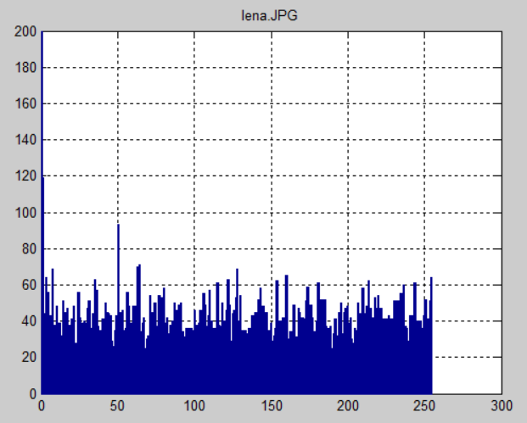
lena.gif lena.jp2 lena.JPG
0≤H(x)≤log₂(256) (=) 0≤H(x)≤8
H(x) = 7.9500 bit/simb H(x) = 7.9642 bit/simb H(x) = 7.9324 bit/simb
Sendo o ficheiro uma imagem haverá maior concentração na ocorrência dos símbolos, pois cada pixel está relacionado com o seu vizinho. O valor da entropia está muito próximo do seu limite superior. Neste formato o resultado do histograma é semelhante, havendo pouca diferença na ocorrência de casa símbolo, sendo que no formato .gif a ocorrência é mais “desregulada”, notando-se mais a diferença entre os símbolos mais e menos ocorridos.
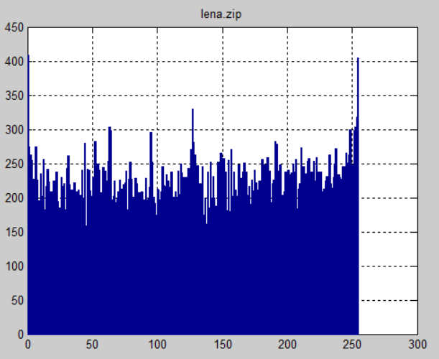

- lena.zip
0≤H(x)≤log₂(256) (=) 0≤H(x)≤8
Sendo o ficheiro um zip de uma imagem haverá maior concentração na ocorrência dos símbolos, mas a ocorrência de cada símbolo que foi codificado será maior que se fosse a imagem original.
Existindo uma grande concentração no histograma o valor da entropia estará próximo do seu limite superior.
H(x) = 7.9832 bit/simb
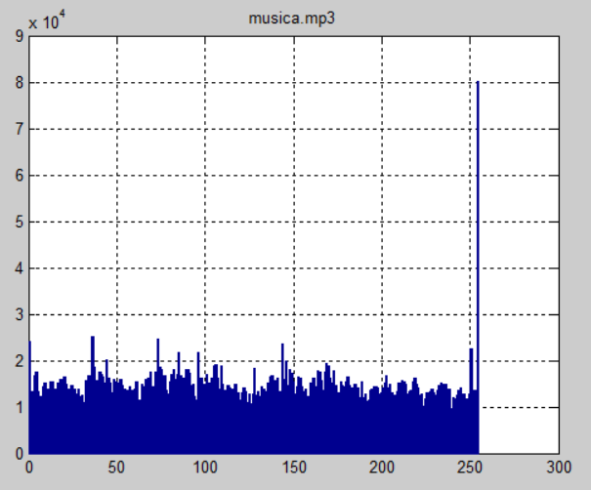
- musica.mp3
0≤H(x)≤log₂(256) (=) 0≤H(x)≤8
H(x) = 7.9551 bit/simb
A frequência de cada símbolo é sempre semelhante portanto, existindo uma grande concentração no histograma o valor da entropia estará próximo do seu limite superior.

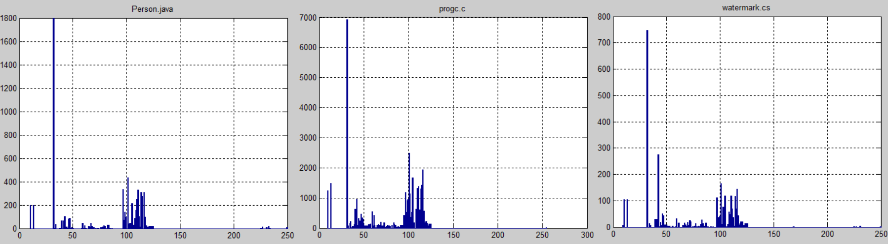
Person.java progc.c watermark.cs
0≤H(x)≤log₂(256) (=) 0≤H(x)≤8
H(x) = 4.4595 bit/simb H(x) = 5.2011 bit/simb H(x) = 4.7225 bit/simb
Analisando o histograma nota-se uma grande dispersão na ocorrência dos símbolos, sendo o ficheiro analisado de texto, o símbolo ocorrido mais é o “e”.
Existindo uma grande dispersão o valor da entropia estará afastado do seu limite superior, portanto em ambos os formatos o valor da entropia será semelhante.

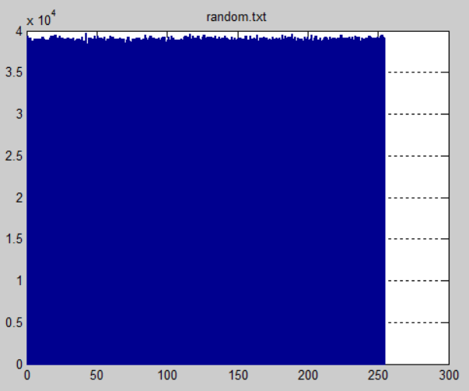
- radom.txt
0≤H(x)≤log₂(256) (=) 0≤H(x)≤8
Por ser um ficheiro que gera aleatoriamente os seus símbolos, a probabilidade de ocorrência de cada símbolo será igual. Portanto o histograma apresentado terá para todos os símbolos a mesma ocorrência.
O valor da entropia para casos como este está no seu limite máximo.
H(x) = 8.0000 bit/simb

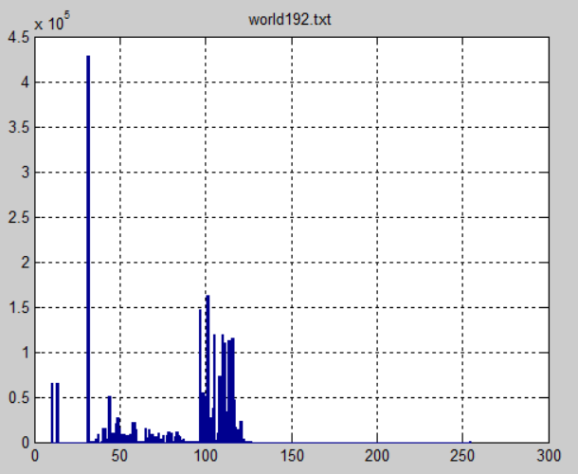

- world192.txt
0≤H(x)≤log₂(256) (=) 0≤H(x)≤8
H(x) = 4.9983 bit/simb
Analisando o histograma nota-se uma grande dispersão na ocorrência dos símbolos.
Existindo uma grande dispersão o valor da entropia estará afastado do seu limite superior.

Recorrendo à função coder_evaluation.m
- Avaliar as taxas de compressão de cada codificador em cada ficheiro. Relacionar a taxa de compressão, com os valores da entropia do ficheiro.
Para correr a função coder_evaluation.m foi realizado um script (ex1cd.m) que antes de chamar a função pergunta ao utilizador se quer chamar a função para apenas um ficheiro ou todos os ficheiros de testFilesSM.zip, a interação com o utilizador é feita através da janela de comandos.

- TC: Taxa de compressão
- PR: Percentagem de remoção
- BPB: Bit por byte
Ficheiros | Adaptive Huffman | Semi Adaptive Huffman | Arithemtic Semi Adaptive Huffman
 | TC PR BPB | TC PR BPB | TC PR BPB
alice29.txt | 0.5767 42.3338 4.6133 | 0.5794 42.0629 4.6350 | 0.5733 42.6711 4.5863
arj241a.exe | 1.0014 -0.1398 8.0112 | 1.0016 -0.1590 8.0127 | 1.0007 -0.0683 8.0055
cp.htm | 0.6630 33.7032 5.3037 | 0.6628 33.7235 5.3021 | 0.6581 34.1910 5.2647
legendas1.txt | 0.6493 35.0701 5.1944 | 0.6508 34.9211 5.2063 | 0.6474 35.2595 5.1792
lena.bmp | 0.9369 6.3110 7.495 | 0.9391 6.0933 7.5125 | 0.9365 6.3530 7.4918
lena.gif | 1.0114 -1.1360 8.0909 | 1.0089 -0.8909 8.0713 | 1.0062 -0.6175 8.0494
lena.jp2 | 1.0321 -3.2087 8.2567 | 1.0288 -2.8784 8.2303 | 1.0267 -2.6660 8.2133
lena.JPG | 1.0226 -2.2552 8.1804 | 1.0189 -1.8885 8.1511 | 1.0157 -1.5677 8.1254
lena.zip | 1.0055 -0.5510 8.0441 | 1.0043 -0.4311 8.0345 | 1.0025 -0.2503 8.0200
musica.mp3 | 0.9926 0.7426 7.9406 | 0.9969 0.3093 7.9753 | 0.9945 0.5516 7.9559
Person.java | 0.5740 42.6036 4.5917 | 0.5784 42.1600 4.6272 | 0.5761 42.3895 4.6088
progc.c | 0.6574 34.2621 5.2590 | 0.6579 34.2117 5.2631 | 0.6537 34.6256 5.2300
watermark.cs | 0.6238 37.6161 4.9907 | 0.6318 36.8151 5.0548 | 0.6293 37.0715 5.0343
random.txt | 1.0005 -0.0519 8.0042 | 1.0005 -0.0507 8.0041 | 1.0000 -0.0041 8.0003
world192.txt | 0.6278 37.2225 5.0222 | 0.6335 36.6505 5.0680 | 0.6273 37.2672 5.0186
A taxa de compressão é sempre semelhante nos vários codificadores Huffman, por isso irem comparar a taxa de compressão do codificador Huffman adaptativo com a entropia.

Ficheiros | H(x) | Valor máximo H(x) | TC
alice29.txt | H(x) = 4.5677 bit/simb | 8 bit/simb | 0.5767
arj241a.exe | H(x) = 7.9958 bit/simb | 8 bit/simb | 1.0014
cp.htm | H(x) = 5.2291 bit/simb | 8 bit/simb | 0.6630
legendas1.txt | H(x) = 5.1565 bit/simb | 8 bit/simb | 0.6493
lena.bmp | H(x) = 7.4588 bit/simb | 8 bit/simb | 0.9369
lena.gif | H(x) = 7.9500 bit/simb | 8 bit/simb | 1.0114
lena.jp2 | H(x) = 7.9642 bit/simb | 8 bit/simb | 1.0321
lena.JPG | H(x) = 7.9324 bit/simb | 8 bit/simb | 1.0226
lena.zip | H(x) = 7.9832 bit/simb | 8 bit/simb | 1.0055
musica.mp3 | H(x) = 7.9551 bit/simb | 8 bit/simb | 0.9926
Person.java | H(x) = 4.4595 bit/simb | 8 bit/simb | 0.5740
progc.c | H(x) = 5.2011 bit/simb | 8 bit/simb | 0.6574
watermark.cs | H(x) = 4.7225 bit/simb | 8 bit/simb | 0.6238
random.txt | H(x) = 8.0000 bit/simb | 8 bit/simb | 1.0005
world192.txt | H(x) = 4.9983 bit/simb | 8 bit/simb | 0.6278
Pelos valores apresentados podemos assumir que a taxa de compressão está relacionada com a entropia de um ficheiro, pois quanto mais perto estiver a entropia do seu limite máximo maior será a taxa de compressão.

Exercício 2

Recorrendo à função coder_decoder_evaluation.m
- Escolher 12 ficheiros de teste (com 4 ficheiros de cada conjunto Calgary Corpus, Canterbury Corpus e Silesia Corpus). Compare e comente os resultados obtidos, para os três pares codificador/descodificador

FICHEIRO | Adaptive Huffman | Semi Adaptive Huffman | Arithemtic Semi Adaptive Huffman
 | TC PR BPB | TC PR BPB | TC PR BPB
alice29.txt | 1.7341 -73.4117 13.8729 | 1.7260 -72.6009 13.8081 | 1.7443 -74.4320 13.9546
arj241a.exe | 0.9986 0.1396 7.9888 | 0.9984 0.1588 7.9873 | 0.9993 0.0683 7.9945
cp.htm | 1.5084 -50.8369 12.0669 | 1.5088 -50.8831 12.0706 | 1.5195 -51.9548 12.1564
lena.bmp | 1.0674 -6.7361 8.5389 | 1.0649 -6.4887 8.5191 | 1.0678 -6.7840 8.5427
lena.gif | 0.9888 1.1232 7.9101 | 0.9912 0.8830 7.9294 | 0.9939 0.6137 7.9509
lena.jp2 | 0.9689 3.1089 7.7513 | 0.9720 2.7978 7.7762 | 0.9740 2.5968 7.7923
lena.JPG | 0.9779 2.2055 7.8236 | 0.9815 1.8535 7.8517 | 0.9846 1.5435 7.8765
musica.mp3 | 1.0075 -0.7482 8.0599 | 1.0031 -0.3103 8.0248 | 1.0055 -0.5546 8.0444
Person.java | 1.7423 -74.2271 13.9382 | 1.7289 -72.8908 13.8313 | 1.7358 -73.5794 13.8864
progc.c | 1.5212 -52.1193 12.1695 | 1.5200 -52.0026 12.1602 | 1.5297 -52.9650 12.2372
watermark.cs | 1.6030 -60.2979 12.8238 | 1.5827 -58.2657 12.6613 | 1.5891 -58.9104 12.7128
world192.txt | 1.5929 -59.2928 12.7434 | 1.5785 -57.8544 12.6284 | 1.5941 -59.4062 12.7525

Tabela de tempos
FICHEIRO | Adaptive Huffman |  | Semi Adaptive Huffman |  | Arithemtic Semi Adaptive Huffman
 | Cod. | Desc. | Cod. | Desc. | Cod. | Desc.
alice29.txt | 0.2960 | 0.2720 | 0.2950 | 0.2970 | 0.3180 | 0.4390
arj241a.exe | 1.1680 | 1.4130 | 1.2120 | 1.2930 | 1.3710 | 1.6270
cp.htm | 0.2060 | 0.2200 | 0.2320 | 0.2390 | 0.2570 | 0.2570
lena.bmp | 0.2290 | 0.2290 | 0.2470 | 0.2500 | 0.3150 | 0.3610
lena.gif | 0.8150 | 0.8340 | 0.9510 | 0.8940 | 0.9100 | 1.1300
lena.jp2 | 0.1990 | 0.2150 | 0.2270 | 0.2480 | 0.2580 | 0.2820
lena.JPG | 0.9880 | 0.9130 | 0.8480 | 0.9500 | 0.9320 | 0.9610
musica.mp3 | 1.7340 | 1.5010 | 1.6180 | 3.8320 | 4.7930 | 1.9060
Person.java | 0.1970 | 0.2010 | 0.2130 | 0.2520 | 0.2490 | 0.2740
progc.c | 0.8010 | 0.8910 | 0.8370 | 0.9110 | 0.9710 | 1.0260
watermark.cs | 0.1970 | 0.2050 | 0.2100 | 0.2370 | 0.2430 | 0.2770
world192.txt | 0.8120 | 0.8140 | 0.7670 | 0.7850 | 0.8730 | 1.0110
A TC, PR, BPB são sempre semelhantes nos vários codificadores Huffman, o mesmo acontece com os descodificadores.
Onde podemos realmente observar diferenças é no tempo de execução de cada um. Por norma o tempo de codificação do Huffman aritmético é sempre pior, exceto no caso do ficheiro lena.JPG em que consegue ser melhor que o Huffman adaptativo.
Na descodificação o Huffman adaptativo é mais rápido, logo a seguir o semi adaptativo e de seguida o aritmético. No entanto existem dois casos em que o Huffman aritmético consegue superar o semi adaptativo (arj241a.exe e musica.mp3).

- Sobre os 12 ficheiros escolhidos na alínea anterior aplicar um codificador. Apresentar a taxa de compressão obtida para cada ficheiro. Compare as taxas de compressão com as obtidas anteriormente

O codificador escolhido foi o WinRar.

-do: dimensão original
-dc: dimensão codificada
-dd: dimensão descodificada
- TC: Taxa de compressão
Comparação da Taxa de Compressão dos vários Huffman

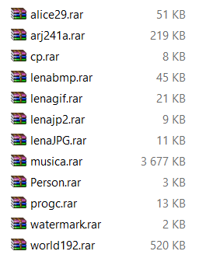 | do | dc | dd | TC | Adaptativo | Semi Adaptativo | Aritmético
 | 149 | 51 | 149 | 2,921569 | < | < | <
 | 219 | 219 | 219 | 1 | = | = | =
 | 25 | 8 | 25 | 3,125 | < | < | <
 | 66 | 45 | 66 | 1,466667 | < | < | <
 | 21 | 21 | 21 | 1 | = | = | =
 | 9 | 9 | 9 | 1 | = | = | =
 | 11 | 11 | 11 | 1 | = | = | =
 | 3738 | 3677 | 3738 | 1,01659 | ~ | ~ | ~
 | 7 | 3 | 7 | 2,333333 | < | < | <
 | 39 | 13 | 39 | 3 | < | < | <
 | 4 | 2 | 4 | 2 | ~ | ~ | ~
 | 2416 | 520 | 2416 | 4,646154 | < | < | <

Exercício 3
- Descrição da metodologia
Este exercício tem como objetivo implementar uma fonte de símbolos com alfabeto e função massa de probabilidade (FMP) genéricos.
Inicialmente perguntamos ao utilizador quantas sequências ele pretende obter, de cada fonte. Ou seja, se o utilizador quiser cinco sequências, o nosso programa irá gerar cinco sequências decimais e cinco sequências alfanuméricas
As sequências que são produzidas pela fonte, tem dimensão L=8 ou L=24, e são escritas num ficheiro de texto (uma sequência por linha).
Para tal, temos duas funções distintas:
- decimalSequence;
- alfaNumericSequence.
As sequencias decimais, com L=8, respeitam a Lei de Benford, em que para o primeiro digito d pertence {1,…,9} com p(d)=log10(1+1/d) e para os restantes dígitos, assume-se distribuição uniforme.
No nosso código geramos uma probabilidade aleatória e verificamos o seu respetivo número, segundo o seguinte gráfico:
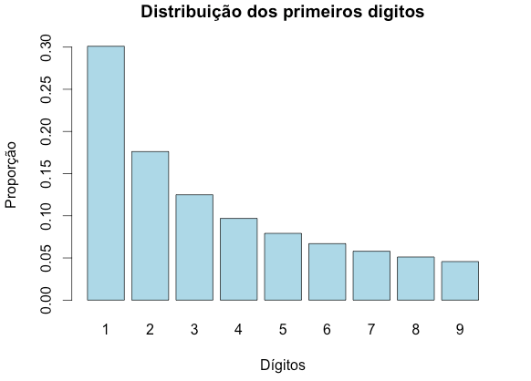
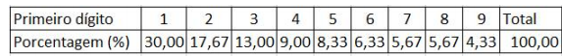
Para os restantes números da sequência é gerado um valor aleatório de 0 a 9.
Quanto às sequências alfanuméricas, com L=24, a nossa função consiste em gerar valor aleatório, entre 1 e 36, referentes ao índice do nosso vetor. Vetor este que vai de A-Z e de 0-9. De seguida só temos que ir buscar o valor que está no índice (índice calculado aleatoriamente). idx = sequence[i]; AZ09[idx].

Exercício 4
- Descrição da metodologia
Para a realização deste exercício foi utilizada a linguagem java.
Etapas:
- Criar dois objetos que suportam os dados de um individuo e de uma aposta.
- Ler os ficheiros .txt (Nomes.txt, Apelidos.txt, Concelhos.txt e Profissões.txt), guardando, para cada ficheiro, cada uma das suas linhas numa lista simplesmente ligada respetiva ao ficheiro.
- Consultar cada uma das listas geradas para obter os atributos de um individuo.
  - Gerar aleatoriamente um inteiro, 1 ou 2, para saber se o individuo terá 1 ou 2 nomes próprios. Repetir o processo para os apelidos.
  - Escolher aleatoriamente da lista que contêm os nomes, o número de calculado na alínea anterior, de nomes. Realizar o mesmo para a lista que contêm os apelidos. Escolher aleatoriamente das listas concelhos e profissões um concelho e uma profissão.
  - Criar um objeto individuo com os parâmetros obtidos. Este objeto tem a capacidade de gerar um número de cidadão com 8 dígitos único.
- Repetir o ponto 3 pelo menos 1000, guardando os indivíduos numa lista própria para tal. O número de vezes que o ponto 3 é realizado é gerado aleatoriamente, no mínimo será feito um 1000 vezes).
- Para criar uma aposta, obtém-se uma posição aleatória da lista de indivíduos e enquanto o individuo obtido já tiver realizado 4 apostas continua-se a ir buscar a aleatoriamente um individuo. A partir desse individuo obtêm-se o número do cidadão apostador. O número da aposta é gerado de forma aleatória em que os primeiros 5 números inteiros estão no intervalo [1,50] e os restantes 2 estão no intervalo [1,11]. A data da aposta respeita os anos bissextos no formato dd-mm-aaaa.
  - O número máximo de aposta geradas pode ser o mesmo número de indivíduos existentes.
- Para gerar tabelas lêem-se as listas construindo uma string com o formato de tabela preenchida.
- Para gerar o ficheiro que contém uma tabela cria-se um “Writer” que está encarregue que escrever linha a linha a string criada no ponto 6.
- Os ficheiros gerados apresentam os seguintes nomes: TabelaIndividuos.txt e TabelaApostas.txt.

Regras do sistema de informação
Para que não existam indivíduos com números de cidadão iguais ou apostas com números iguais é usado uma lista HashSet que não permitem objetos iguais.

Exercício 5
- Apresentação de resultados
Ficheiros testados: | Taxa de compressão:
fraseSimples.txt | 1.3522727272727273
alice29.txt | 0.6577776828041476
cp.htm | 0.7205117262122506
legendas1.txt | 0.65027848839092
Person.java | 0.609511243689766
progc.c | 0.7871204664193231
watermark.cs | 0.5998478051906441
world192.txt | 0.7797181776354996

- Comentários
O algoritmo LZ78 se baseia na construção de um dicionário com os dados encontrados anteriormente no arquivo a ser comprimido. No início o dicionário se encontra vazio. A medida que o arquivo vai sendo lido, caractere por caractere, cada sequência de caracteres não encontrada no dicionário é introduzida no dicionário e ganha um código (posição, símbolo).
Quando o dicionário fica totalmente preenchido optou-se por mante-lo, sem se fazer quaisquer alterações a este.
Os resultados obtidos podem ser visualizados em:
.\LZ78Tokenize\(nome do ficheiro testado)-LZ78.txt
A taxa de compressão com o algoritmo LZ78 é geralmente 0,5 – 0,7, expecto no ficheiro fraseSimples.txt que contêm uma sequência de 22 símbolos e a taxa de compressão é superior a 1.
Os resultados obtidos levam a concluir que este método não se poderá aplicar a ficheiros de pequenas dimensões, pois poderão ser utilizar mais bits para codificar (do token), do que os bits que o ficheiro original contem.
Nota: Existe um ficheiro chamado ficheiros.txt que contém o nome dos ficheiros a ser testados, os quais são apresentados na tabela acima.

